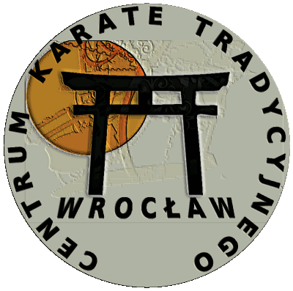 | CENTRUM KARATE TRADYCYJNEGO WROCŁAW  www.centrumkarate.com e-mail: arek.bukala@wp.pl  tel. kom: 601-723-168

VII Otwarte Mistrzostwa Wrocławia w Karate Tradycyjnym

1. Data: 05.11.2016r.

2. Eliminacje i finały 11⁰⁰ – 16⁰⁰

3. Miejsce: Miejsce: Hala sportowa Zespołu Szkół nr 3 we Wrocławiu
ul. Szkocka 64

4. Konkurencje i kategorie wiekowe:

- dzieci do lat 7 (2009 i wcześniej):
1. Kata indywidualne dziewcząt i chłopców, eliminacje i finał kata Heian 1-5.

- dzieci 8 - 9 lat (2008-2007):
1. Kata indywidualne dziewcząt i chłopców, eliminacje i finał kata Heian 1-5.

- dzieci 10 - 11 lat (2006-2005):
1. Kata indywidualne dziewcząt i chłopców, eliminacje i finał kata Heian 1-5.

- kadeci 12- 13 lat (2004-2003):
1. Kata indywidualne dziewcząt i chłopców, eliminacje kata Heian 1-5, finał- kata
dowolne.
2. Jiyu ippon kumie dziewcząt i chłopców od 5 do 1 kyu bez podziału na stopnie,
(atak z kamae: kizamizuki jyodan, gyakuzuki chudan, gyakuzuki jyodan, kizami
maegeri, maegeri, kontratak go-no-sen lub sen no sen gyakozuki).

- junior młodszy 14 - 15 lat (2002-2001):
1. Kata indywidualne dziewcząt i chłopców, eliminacje kata Heian 1-5, finał- kata
dowolne.
2. Kogo-kumite dziewcząt i chłopców od 5 kyu bez podziału na stopnie.

- junior 16 - 17 lat (2000-1999):
1. Kata indywidualne dziewcząt i chłopców, eliminacje i finał - kata dowolne.
2. Jiyu kumite chłopców, kogo-kumite dziewcząt od 5 kyu bez podziału na stopnie.

- seniorzy (powyżej 18 lat):
1. Kata indywidualne kobiet i mężczyzn, eliminacje i finał- kata dowolne.
2. Jiyu kumite mężczyzn, kogo-kumite kobiet od 5 kyu bez podziału na stopnie.

W każdej kategorii wiekowej w konkurencji KATA występuje podział:
9 kyu, 8-7 kyu, 6-4 kyu, 3-1 kyu + DAN
W konkurencjach poniżej 3 osób, zawodnicy będą przeniesieni do innych kategorii według stopni lub wieku!

5. Startowe: 20 zł konkurencja kata, 20 zł konkurencja kumie. Udział w dwóch
konkurencjach 30 zł.

6. Przepisy sędziowskie według ITKF, (oceny systemem chorągiewkowym).

7. Każdy zawodnik powinien posiadać aktualne badania lekarskie oraz ubezpieczenie
NW – klubowe lub indywidualne.

8. Za pierwsze trzy miejsca zawodnicy otrzymują medale i dyplomy, natomiast
pozostali uczestnicy mistrzostw pamiątkowy dyplom oraz słodką niespodziankę.

9. Zgłoszenia zawodników należy dokonać najpóźniej do 01.11.2016r.
e-mail: arek.bukala@wp.pl lub telefonicznie 601-723-168.

Prezes Centrum Karate Tradycyjnego Wrocław
Arkadiusz Bukała

Serdecznie zapraszamy!

